**Tinkerforge – Erste Schritte**

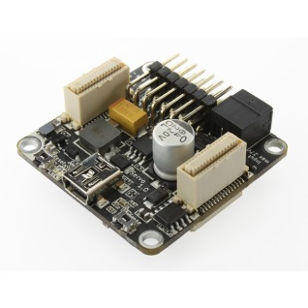Zur Steuerung des Trucks wird ein Tinkerforge Stapel, bestehend aus einem Master-Brick, zur Kommunikation innerhalb des Stapels, einer WLAN-Masterextension, als Verbindungsmodul zwischen Tinkerforge und gewünschten Steuergerät, sowie einem Servo-Brick, zur Ansteuerung der Servo-Motoren, verwendet.

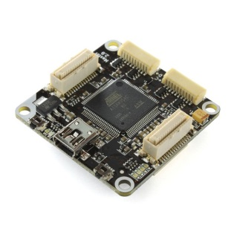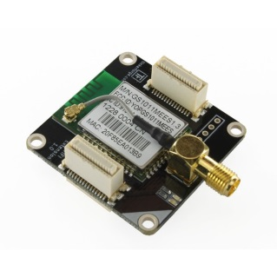

Servo-Brick

WLAN-Masterextension

Master-Brick

Die adäquate Steuerung und Benutzung des Trucks wird grundsätzlich über das Wifi-Bricklet des Tinkerforge ermöglicht.

Initial muss hierfür aber eine USB-Verbindung hergestellt werden, worüber Einstellungen zur Einrichtung, aber auch erste Tests durchgeführt werden können. Zur Benutzung des Tinkerforge über einen PC muss zuvor ein BrickDeamon (Brickd) und ein Brickviewer (BrickV) installiert und gestartet werden. Diese können auf der Internetseite der Firma Tinkerforge unter <http://www.tinkerforge.com/de/doc/Downloads.html> heruntergeladen werden.

Bevor jedoch der Zugriff über den Brickviewer möglich ist, muss ein Update der Firmware der Bricklets durchgeführt werden. Dies ist durch eine Schaltfläche des Brickviewers möglich.

Über den Brickviewer wird die Einrichtung des WLAN-Bricklets durchgeführt. Das Team entschied sich für die Einrichtung eines Access Points mit einer statischen IP. Die Wahl fiel auf diese WLAN-Einstellung da sie die konsistenteste und stabilste bei einigen Versuchen zu sein scheint.

Durch den Brickviewer können somit Servo-Motoren Tests durchgeführt und ein Verständnis für die einzelnen Parameter und Einstellmöglichkeiten erlangt.

Das Befestigen des Tinkerforge Stapels mithilfe einer Platte und einigen Schrauben an der Querstrebe des Trucks sorgt für Stabilität und Sicherheit der Hardware, welche zuvor nur durch die verbunden Kabel auf dem Truck gehalten wurden.

Ggf.

Um nun eine Schnurlose Verbindung zum Tinkerforge WLAN-Briklet herzustellen sind die Internetoptionen anzupassen und eine zur statischen IP des Access Points des Trucks passende IP zu konfigurieren. Dann sollte eine Verbindung zum Bricklet vorhanden sein.